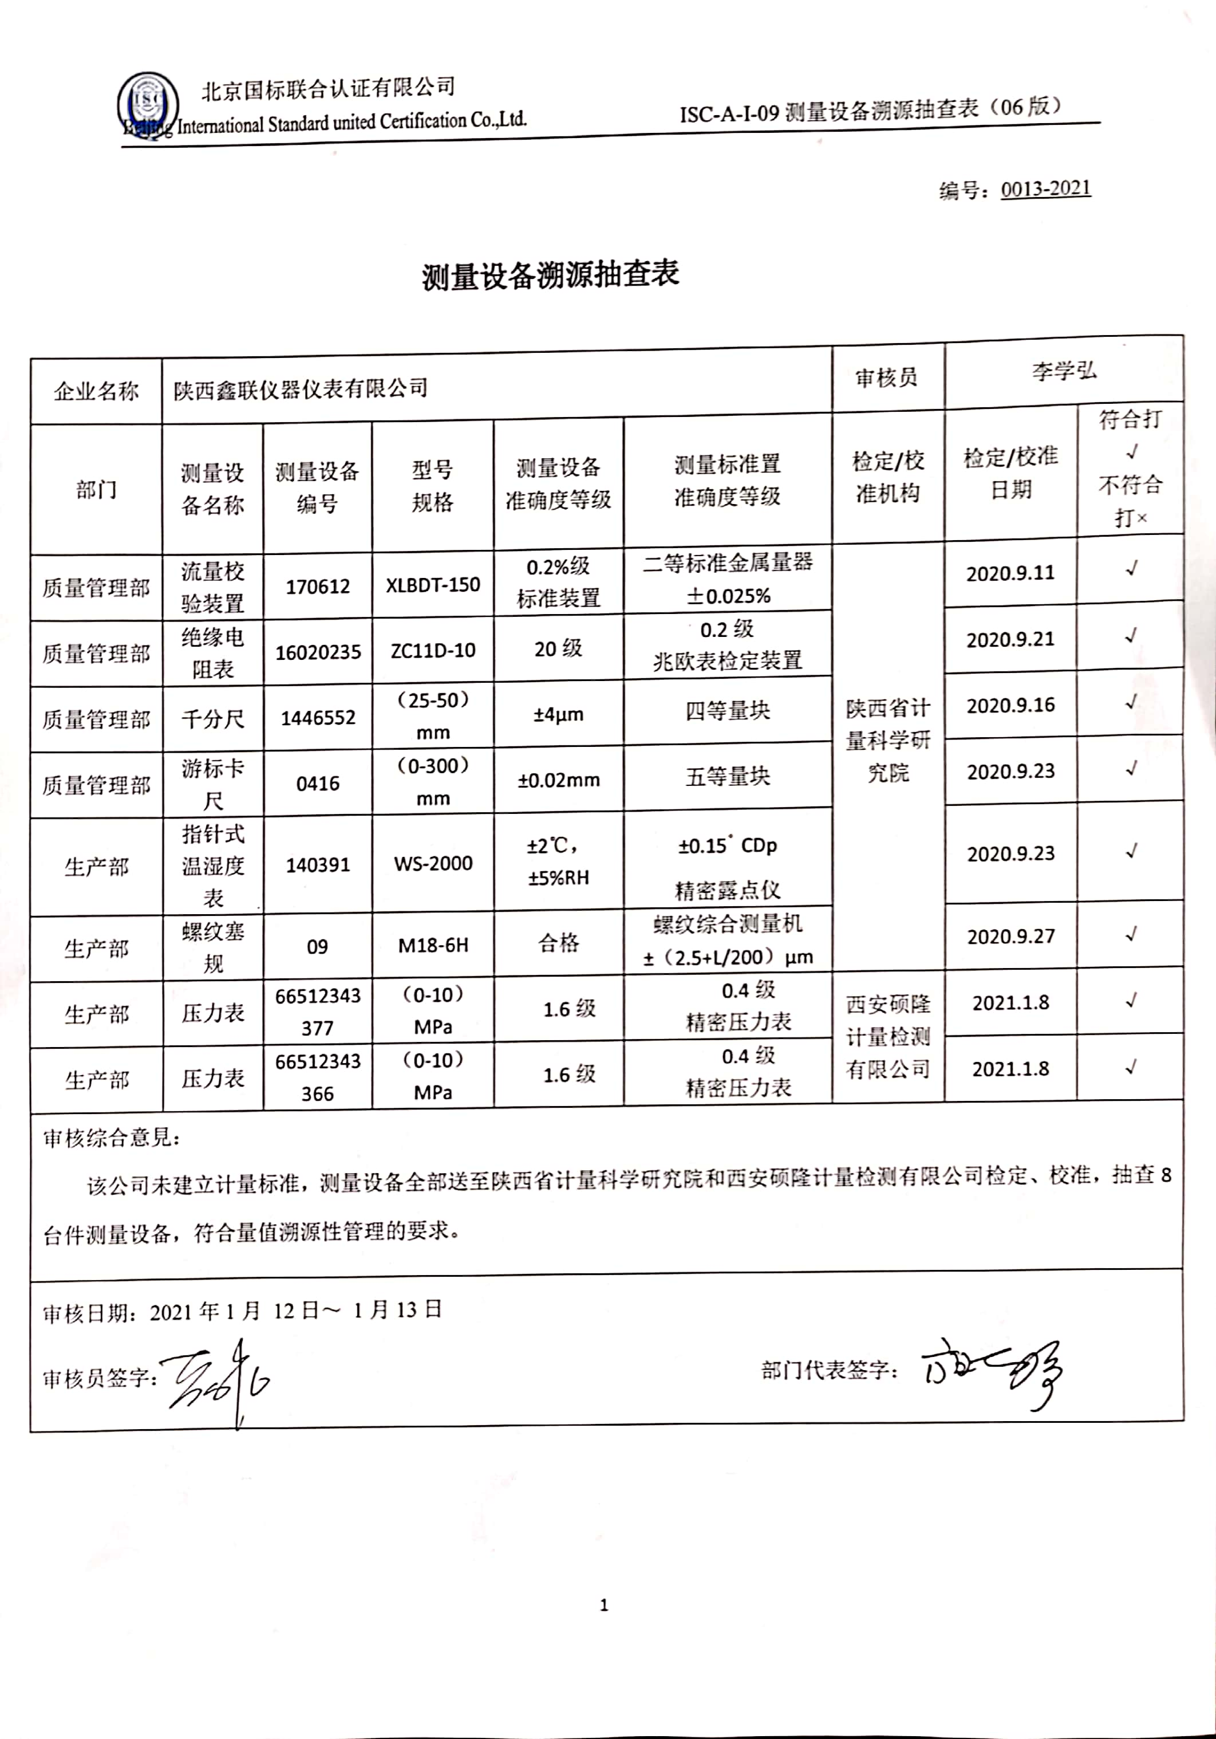编号：0013-2021

**测量设备溯源抽查表**

|  |  |  |  |  |  |  |  |  |
| --- | --- | --- | --- | --- | --- | --- | --- | --- |
| 企业名称 | 陕西鑫联仪器仪表有限公司 | | | | | 审核员 | 李学弘 | |
| 部门 | 测量设备名称 | 测量设备编号 | 型号  规格 | 测量设备  准确度等级 | 测量标准置  准确度等级 | 检定/校准机构 | 检定/校准日期 | 符合打√  不符合打× |
| 质量管理部 | 流量校验装置 | 170612 | XLBDT-150 | 0.2%级  标准装置 | 二等标准金属量器±0.025% | 陕西省计量科学研究院 | 2020.9.11 | √ |
| 质量管理部 | 绝缘电阻表 | 16020235 | ZC11D-10 | 20级 | 0.2级  兆欧表检定装置 | 2020.9.21 | √ |
| 质量管理部 | 千分尺 | 1446552 | （25-50）mm | ±4μm | 四等量块 | 2020.9.16 | √ |
| 质量管理部 | 游标卡尺 | 0416 | （0-300）mm | ±0.02mm | 五等量块 | 2020.9.23 | √ |
| 生产部 | 指针式温湿度表 | 140391 | WS-2000 | ±2℃，±5%RH | ±0.15。CDp  精密露点仪 | 2020.9.23 | √ |
| 生产部 | 螺纹塞规 | 09 | M18-6H | 合格 | 螺纹综合测量机  ±（2.5+L/200）μm | 2020.9.27 | √ |
| 生产部 | 压力表 | 66512343377 | （0-10）MPa | 1.6级 | 0.4级  精密压力表 | 西安硕隆计量检测有限公司 | 2021.1.8 | √ |
| 生产部 | 压力表 | 66512343366 | （0-10）MPa | 1.6级 | 0.4级  精密压力表 | 2021.1.8 | √ |
| 审核综合意見：  该公司未建立计量标准，测量设备全部送至陕西省计量科学研究院和西安硕隆计量检测有限公司检定、校准，抽查8台件测量设备，符合量值溯源性管理的要求。 | | | | | | | | |
| 审核日期：2021年1月 12日～ 1月13日  审核员签字： 部门代表签字： | | | | | | | | |